FORMY OCHRONY PRZYRODY

Rezerwat przyrody
Rezerwat przyrody obejmuje obszary zachowane w stanie naturalnym lub mało zmienionym, ekosystemy, ostoje i siedliska przyrodnicze, a także siedliska roślin, siedliska zwierząt i siedliska grzybów oraz twory i składniki przyrody nieożywionej, wyróżniające się szczególnymi wartościami przyrodniczymi, naukowymi, kulturowymi lub walorami krajobrazowymi.
Na terenie Nadleśnictwa Prószków znajdują się 4 rezerwaty przyrody:
- Rezerwat „Blok” o powierzchni 6,56 ha powołany Zarządzeniem nr 310 Ministra Leśnictwa i Przemysłu Drzewnego z dnia 14.09.1959r. Położony jest na terenie leśnictwa Rzymkowice w oddziale 311j w gminie Korfantów w powiecie nyskim. Jest rezerwatem utworzonym w celu zachowania drzewostanu (fragmentu starego boru świeżego) o cechach naturalnego pochodzenia, stanowiącego pozostałość po dawnej puszczy. Głównym gatunkiem tworzącym górne piętro drzewostanu jest sosna rodzimego pochodzenia rasy „gibba” charakteryzująca się dobrze oczyszczonymi strzałami i płaskimi koronami. Drzewostan mimo zaawansowanego wieku (ponad 180lat) charakteryzuje się dobrą zdrowotnością.

- Rezerwat „Jeleni Dwór” o powierzchni 3,49 ha powołany Zarządzeniem nr 309 Ministra Leśnictwa i Przemysłu Drzewnego z dnia 14.09.1959 r. Położony jest na terenie leśnictwa Jeleni Dwór, oddział 353g, gminy Biała, powiatu prudnickiego. Jest rezerwatem utworzonym w celu zachowania fragmentu lasu mieszanego naturalnego pochodzenia – pozostałości po dawnej puszczy. Trzon rezerwatu stanowi starodrzew z sosną , świerkiem i dębem szypułkowym. W rezerwacie występuje duża liczba gatunków mszaków. Niestety od kilkunastu lat postępuje proces zamierania drzew, w następstwie czego doszło do silnego zadarnienia dna lasu (bujny rozwój roślinności zielnej).

- Rezerwat „Jaśkowice” o powierzchni 5,89 ha, powołany Zarządzeniem nr 64 Ministra Leśnictwa i Przemysłu Drzewnego z dnia 20.06.1969r. Położony jest na terenie leśnictwa Przysiecz, oddział 120c, gminy Prószków, powiatu opolskiego. Jest rezerwatem utworzonym w celu ochrony lasu mieszanego o naturalnym charakterze, stanowiącym pozostałość dawnych drzewostanów modrzewiowych. Głównym gatunkiem na powierzchni rezerwatu jest modrzew europejski, odmiany sudeckiej (70% udziału), a drzewostan dopełniają: sosna pospolita i dąb szypułkowy. Najstarsze drzewa sięgają wieku 200 lat.

- Rezerwat „Przysiecz” o powierzchni 3,10 ha, powołany Zarządzeniem Ministra Leśnictwa i Przemysłu Drzewnego z dnia 14.02.1958r. Położony jest w leśnictwie Wybłyszczów, oddziale 200d,f, gminie Prószków, powiecie opolskim. Jest rezerwatem objętym utworzonym w celu ochrony starodrzewia modrzewia europejskiego, odmiany sudeckiej , pochodzenia naturalnego, w wieku około 200 lat. Ponadto w rezerwacie rosną również dęby, sosny, jodły , świerki, jawory i graby.

Parki krajobrazowe
Parki krajobrazowe tworzy się na terenach o wyjątkowych walorach przyrodniczych i estetyczno-krajobrazowych.
W zasięgu administracyjnym Nadleśnictwa Prószków nie znajduje się żaden Park Krajobrazowy.

Obszar chronionego krajobrazu
Obszar chronionego krajobrazu obejmuje tereny chronione ze względu na wyróżniający się krajobraz o zróżnicowanych ekosystemach, wartościowe ze względu na możliwość zaspokajania potrzeb związanych z turystyką i wypoczynkiem lub pełnioną funkcją korytarzy ekologicznych.
Obszar chronionego krajobrazu „Bory Niemodlińskie” obejmuje swym zasięgiem zwarty kompleks leśny położony w lewym dorzeczu górnej Odry, administrowany przez Nadleśnictwa: Prószków, Tułowice i Opole. Rozciąga się na obszarze 12 gmin województwa opolskiego. Jego powierzchnia wynosi ok. 48189 ha. Na tym obszarze prowadzona jest gospodarka leśna, uwzględniająca zachowanie równowagi ekologicznej.

Obszary Natura 2000
Celem działania europejskiej sieci obszarów chronionych Natura 2000 jest powstrzymanie wymierania zagrożonych roślin i zwierząt oraz ochrona różnorodności biologicznej na terenie Europy. Do wdrożenia sieci zobowiązane są wszystkie kraje Wspólnoty.
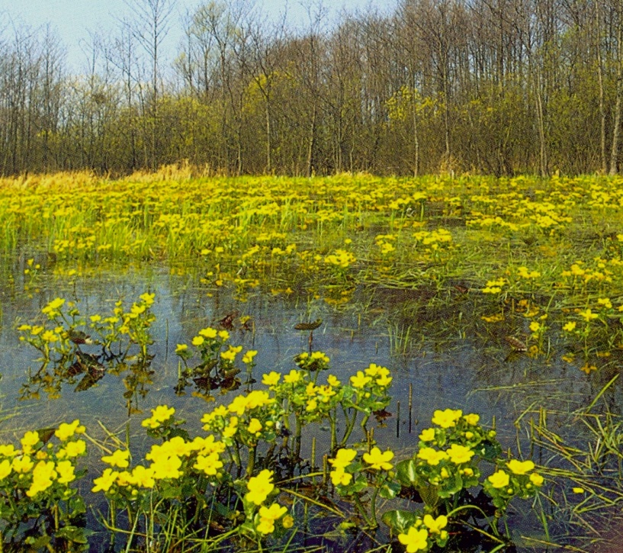
Sieć Natura 2000 tworzą dwa typy obszarów:
- obszary specjalnej ochrony ptaków (OSO), wyznaczone do ochrony populacji dziko występujących ptaków,
- specjalne obszary ochrony siedlisk (SOO), chroniące siedliska przyrodnicze i gatunki roślin i zwierząt.
Na terenie Nadleśnictwa Prószków powołano 2 obszary należące do sieci Natura 2000. Są to:
- „Żywocicki Łęg” (SOO) – kod PLH 1600015 - obszar położony po lewej stronie rzeki Odry w odległości około 2km na południe od miasta Krapkowice do miejscowości Żużela. Całkowita powierzchnia wg SDF wynosi 101,70 ha w tym leśna – 26,00 ha. Obszar ten ochrania siedlisko lasów łęgowych.

- „Bory Niemodlińskie” (SOO) – kod PLH 160005, jedna z 5 powierzchni utworzonej w zachodniej części Borów Niemodlińskich. Obszar ten położony jest na terenie leśnictwa Dębowiec, gminy Tułowice, powiatu opolskiego. Całkowita powierzchnia wg SDF wynosi 4 541,30 ha, w tym leśna na terenie Nadleśnictwa Prószków 199,25 ha. Obszar ten chroni siedliska borowe i torfowiska z charakterystyczną dla nich roślinnością.

Użytek ekologiczny
Użytkami ekologicznymi są zasługujące na ochronę pozostałości ekosystemów mających znaczenie dla zachowania różnorodności biologicznej – naturalne zbiorniki wodne, śródpolne i śródleśne oczka wodne, kępy drzew i krzewów, bagna, torfowiska, wydmy, płaty nieużytkowanej roślinności, starorzecza, wychodnie skalne, skarpy, kamieńce, siedliska przyrodnicze oraz stanowiska rzadkich lub chronionych gatunków roślin, zwierząt i grzybów, ich ostoje oraz miejsca rozmnażania lub miejsca sezonowego przebywania.
Na terenie nadleśnictwa Prószków znajduje się 1 użytek ekologiczny o nazwie „Suchy Ług”, powołany Rozporządzeniem Wojewody Opolskiego nr P/2/97 z dnia 03.02.1997r. Jest to ciąg śródleśnych łąk o powierzchni 29,58 ha o walorach przyrodniczych i krajobrazowych. Na łąkach znajdziemy charakterystyczną dla terenów podmokłych roślinność zielną. Obecnie teren nie jest użytkowany rolniczo i jest doskonałym miejscem bytowania oraz rozmnażania ptaków i ssaków leśnych. Spotkać można zarówno ptaki podmokłych łąk, pól, a nawet ptactwo wodne – na przepływającym przez łąki rowie Rzymkowickim. Obszar położony jest w leśnictwie Rzymkowice, gminie Korfantów, powiecie nyskim.
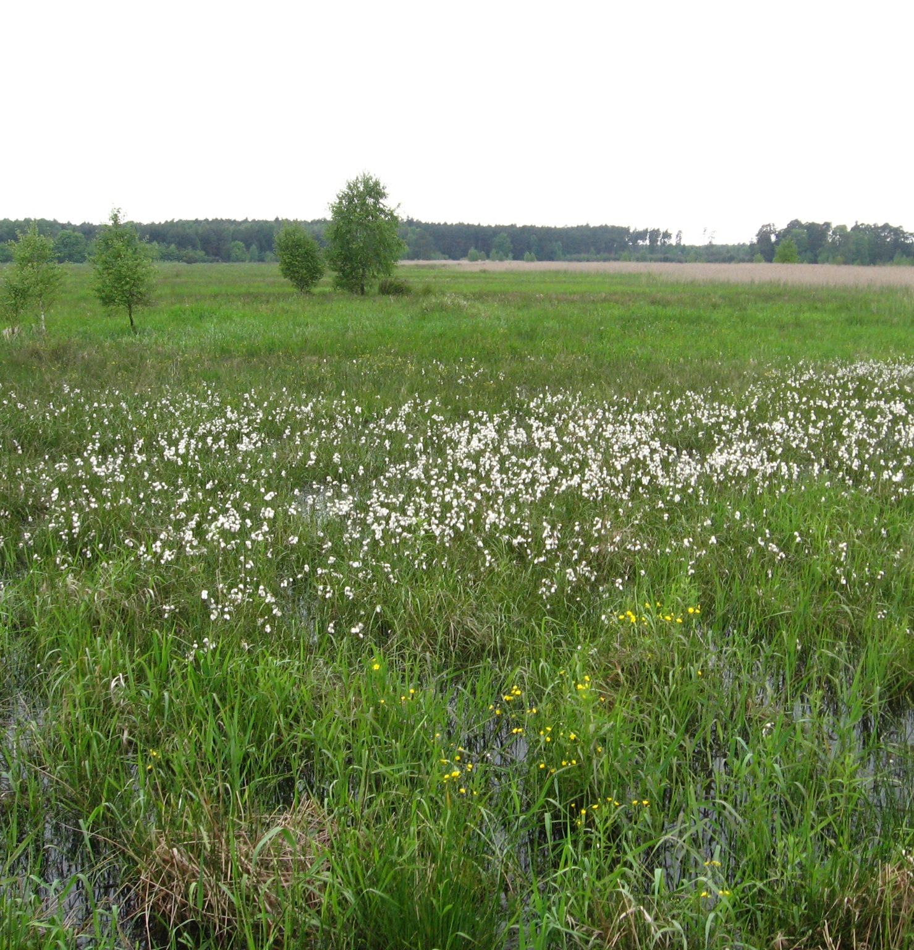

Pomniki przyrody
Pomnikami przyrody to pojedyncze twory przyrody ożywionej i nieożywionej lub ich skupiska o szczególnej wartości przyrodniczej, naukowej, kulturowej, historycznej lub krajobrazowej oraz odznaczające się indywidualnymi cechami, wyróżniającymi je wśród innych tworów, okazałych rozmiarów drzewa, krzewy gatunków rodzimych lub obcych, źródła, wodospady, wywierzyska, skałki, jary, głazy narzutowe oraz jaskinie.
Pomnikami przyrody w Nadleśnictwie Prószków są sędziwe drzewa w liczbie 9 szt. w tym:
- 5 szt. to dąb szypułkowy
- 3 szt. to modrzew europejski
- 1 szt. to buk pospolity

Ochrona gatunkowa roślin, grzybów i zwierząt
Ochrona gatunkowa ma na celu zachowanie dla przyszłych pokoleń najciekawszych a zarazem najbardziej zagrożonych przedstawicieli flory i fauny w skali całego kraju. Obejmuje przeszło kilkaset gatunków roślin i zwierząt. Dotyczy najcenniejszych, unikatowych i rzadkich przedstawicieli flory i fauny.
Lasy Państwowe podejmują własne inicjatywy ochronne. Pomagają wybranym gatunkom zwierząt i roślin zasiedlić miejsca, gdzie gatunki te wyginęły (tzw. reintrodukcje) lub gdzie są zagrożone wyginięciem (restytucje). Dotyczy to np. cisa, sudeckich jodeł, cietrzewia czy głuszca. Szanse na przetrwanie ginącym gatunkom mają dać strefy ochronne dla wybranych gatunków zwierząt (m.in. wokół gniazd ptaków). Leśnicy są za nie szczególnie odpowiedzialni, ponieważ większość z nich znajduje się na gruntach zarządzanych przez LP.
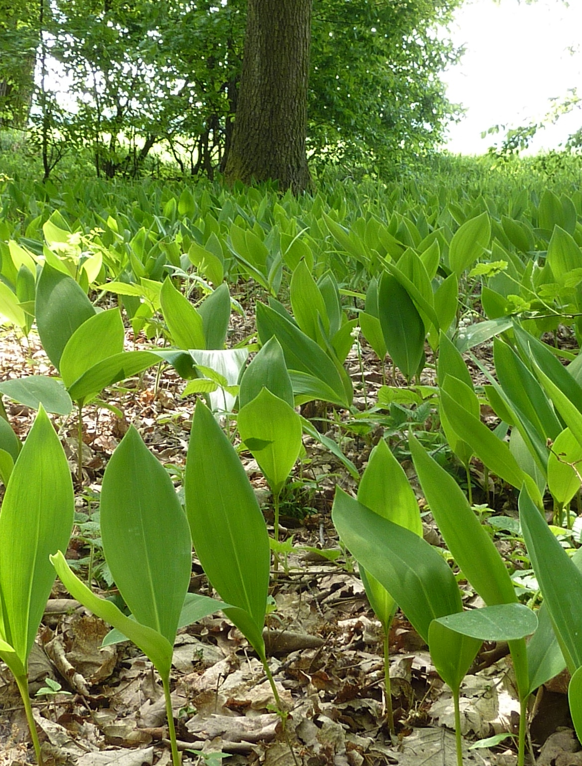
W lasach Nadleśnictwa Prószków można podziwiać szereg ciekawych i chronionych roślin. Największe zgrupowania roślin prawnie chronionych spotkamy w południowej części nadleśnictwa, gdzie dominują bogate siedliska lasowe i łęgowe. Bogactwo mszaków, porostów i widłaków znajdziemy w części wschodniej nadleśnictwa, gdzie dominują siedliska borowe. Na terenie Nadleśnictwa Prószków zaobserwować możemy m.in. takie rośliny jak:
- Wawrzynek wilczełyko – Daphne mezerum
- Kruszyna pospolita – Frangula alnus
- Konwalia majowa – Convallaria majalis
- Śnieżyczka przebiśnieg – Galanthus nivalis
- Czosnek niedźwiedzi – Allium ursinum
- Pierwiosnka wyniosła – Primula elatior
- Buławnik wielkokwiatowy – Cephalanthera alba
- Barwinek pospolity – Vinca minor
- Marzanka wonna – Asperula odorata
- Bluszcz pospolity – Hedera helix
- Bagno zwyczajne – Ledum palustre
- Pełnik europejski – Trollius europaeus
- Podkolan biały – Platanthera bifolia
- Kruszczyk szerokolistny – Epipactis helleborine
- Pomocnik baldaszkowaty – Chimaphila umbellata
Chronione zwierzęta nie występują zbyt licznie na terenie nadleśnictwa, lecz przy odrobinie szczęścia możemy zaobserwować:
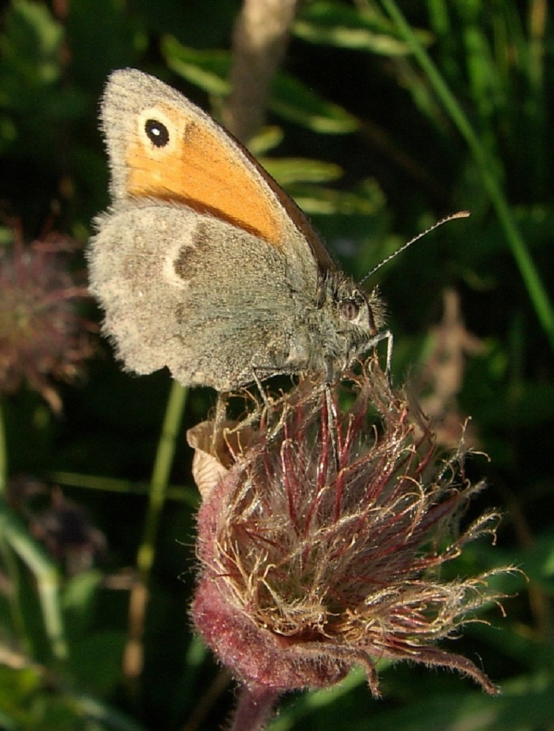
owady:
- Modraszek telejus – Maculinea teleius
- Modraszek naustitous – Maculinea naustithous
- Biegacz skórzasty - Carabus coriaceus
- Biegacz wręgaty – Carabus cancella
płazy:
- Ropucha paskówka – Bufo calamita
- Ropucha zielona – Bufo viridis
- Żaba śmieszka – Rana ridibunda
gady:
- Padalec zwyczajny – Anguis fragilis
- Jaszczurka zwinka – Lacerta agilis
- Jaszczurka żyworodna – Lacerta vivipara
- Żmija zygzakowata – Vipera berus
ptaki:
- Muchołówka białoszyja – Ficedula albicollis
- Muchołówka żałobna – Ficedula hypoleuca
- Krętogłów – Jynx torguilla
- Dzięcioł czarny – Dryocopus martius
- Dzięcioł zielony – Picus viridis
- Dzięcioł średni – Dendrocopus medius
- Puszczyk – Strix aluto
- Drozd śpiewak – Turdus philomelos
- Paszkot – Turolus viscivorus
- Kowalik – Sitta europaea
- Pełzacz leśny – Certhia familiaris
- Strzyżyk – Traglodytes traglodytes
- Pierwiosnek – Phylloscopus callybita
- Słowik szary – Luscinia luscinia
- Sikora modra – Cyanistes caeruleus
- Żuraw – Grus grus
ssaki:
- Wiewiórka – Scirus vulgaris
- Bóbr europejski – Castor fiber
- Ryjówkowate (Soricidae)
- Nietoperze (Chiroptera)

